Inhoudsopgave

De applicatie in hoofdlijnen 2

Doel van de applicatie 2

Functionaliteit van de applicatie 2

Menu structuur 3

Leden 3

Nieuwe leden 3

Een bestaand lid opzoeken 5

Een bestaand lid bewerken 6

Lidmaatschap opzeggen 7

SEPA-machtiging toevoegen 7

Adverteerders 9

Clubs die ‘t 2PKtje ontvangen 9

Externe relaties die ‘t 2PKtje ontvangen 9

Functies binnen CCNL 9

Clubblad 10

Ledenlijst Excel 10

Correspondentie 10

Een document toevoegen 10

Documenten voor een lid inzien 10

Excel overzichten 10

Excel met alle tabbladen 11

Overige overzichten 11

Jaarwerk 11

Algemeen 11

Stap1: Oude betaalgegevens wissen 11

Stap 2: Incassobestand aanmaken 11

Stap 3: Betalingen afletteren 11

Excel overzicht aanmaken van niet betalers 12

Stap 4: Herinneringsbrieven genereren 12

Stap5: Jaarovergang 13

Beheer 14

SEPA-formulier (opslaan) 14

Beheer document templates 14

Backup database 14

Restore database 14

Import uit Excel 14

Archief opschonen 15

Instellingen 15

# De applicatie in hoofdlijnen

## Doel van de applicatie

Met de applicatie Ledenadministratie CCNL kun je alle administratieve functies voor de ledenadministratie van Citroën Club Nederland uitvoeren, behalve het beheer van de e-mail mailbox.

Dit is het startscherm van de applicatie

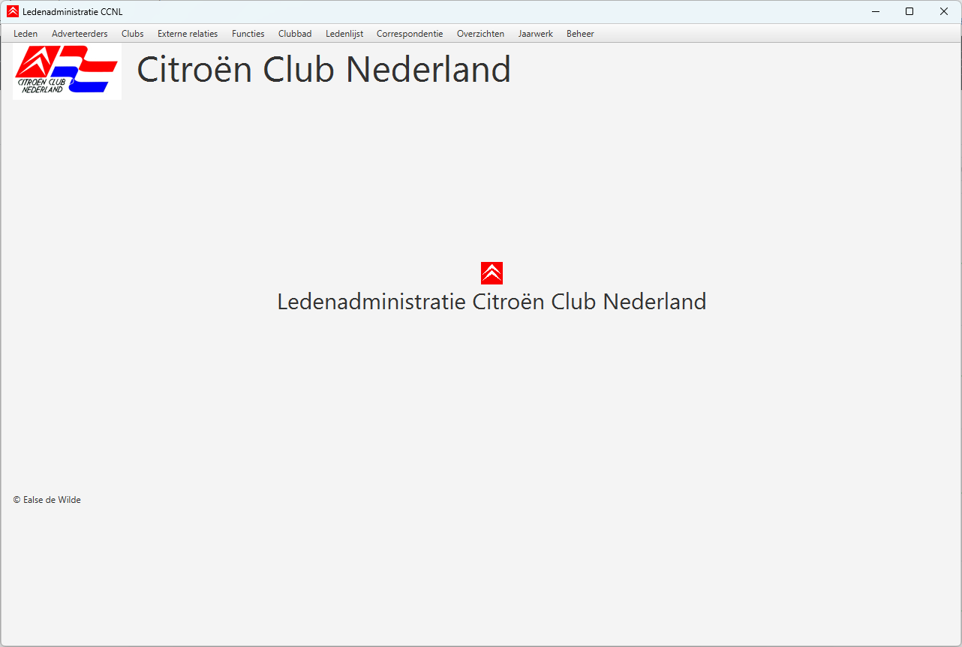

## Functionaliteit van de applicatie

De applicatie draait uitsluitend op een Windows computer. De applicatie slaat zijn gegevens op in een database. Idealiter wordt zo’n database opgeslagen in een veilige Cloud omgeving.

**De applicatie kent geen toegangsbeveiliging.**   
Installeer de applicatie daarom niet op een computer die je deelt met anderen.

Het vastleggen van gegevens van leden is de belangrijkste functie van de applicatie.

Verder kun je alle overige typen relaties van Citroën Club Nederland vastleggen:

* Adverteerders (zij ontvangen ‘t 2PKtje)
* Clubs die ‘t 2PKtje ontvangen
* Overige externe relaties die ‘t 2PKtje ontvangen
* Alle personen die binnen de club een functie uitoefenen.

Daarnaast is er ondersteuning voor de belangrijkste functies van de ledenadministratie:

* Ledenlijsten maken voor verzending van het clubblad en aanmaak ledenpassen.
* Voorbereiden een uitvoeren van de jaarovergang.

Verder zijn er ondersteunende functies:

* Inzien en vastleggen van correspondentie bij een lid.
* Diverse Excel overzichten aanmaken
* Beheerfuncties voor de applicatie zelf.

De ledenadministratie vereist het afdrukken van brieven. Het is handig als je een goede (kleuren) printer in jouw thuisnetwerk hebt.

## Menu structuur

De menu structuur op het hoofdscherm bevat keuze voor alle functies van de applicatie.

Hierna wordt per menukeuze de functionaliteit uitgewerkt.

# Leden

## Nieuwe leden

Met deze menukeuze voer je een nieuw lid op. Het lidnummer wordt door de applicatie vastgesteld. Verplichte velden zijn met een **\*** (rood sterretje) aangeduid. Je kunt een nieuw lid pas opslaan als alle verplichte velden een geldige waarde hebben. De invoer is verdeeld over de volgende vier pagina’s:

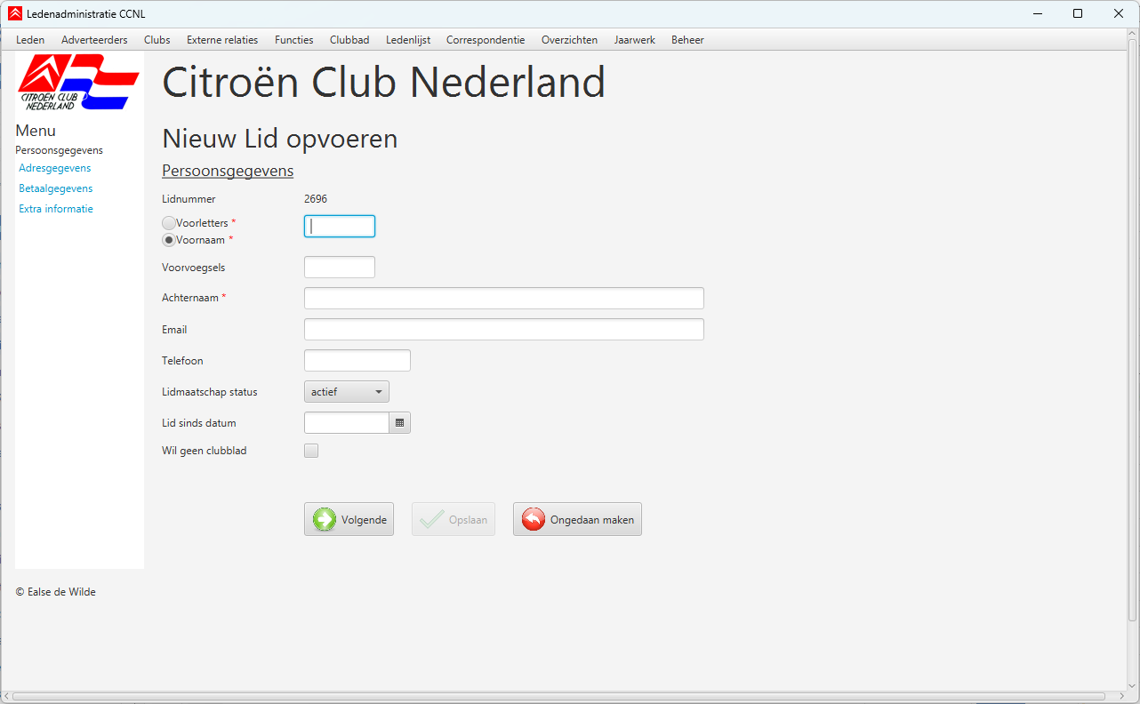

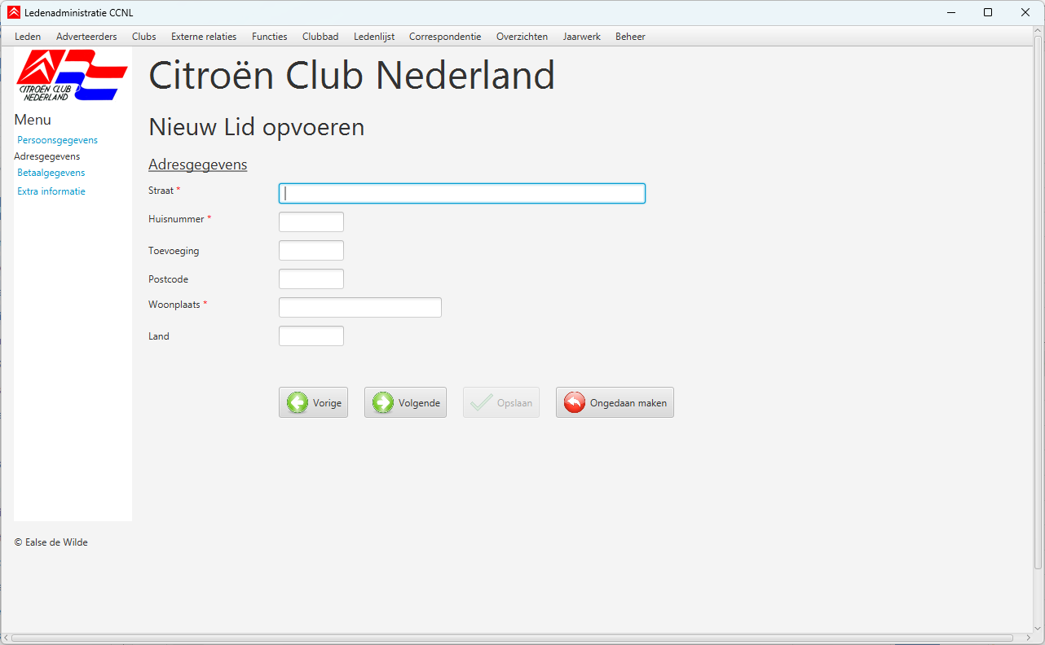

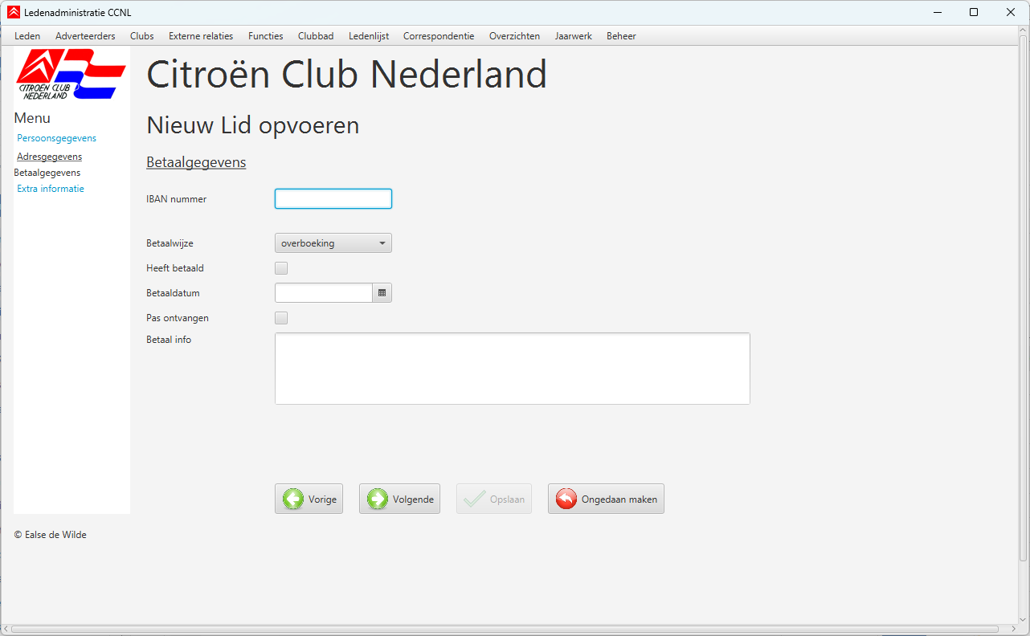



Bij adressen wordt uitgegaan van Nederland als er geen land wordt opgegeven. Voor Nederland is het meegeven van een geldige Nederlandse postcode verplicht.

Een beperkt aantal leden heeft er **geen** behoefte aan het clubblad te ontvangen. Door de keuze ‘Wil geen clubblad’ aan te vinken komt het adres van het lid niet in de verzendlijst voor het clubblad.

De betaalgegevens zijn met name belangrijk voor de jaarlijkse automatische incasso van de contributie. Veelal kun je die pas na ontvangst van een SEPA-incassomachtiging volledig invullen.

Op de laatste pagina voor gegevens kun je extra informatie kwijt. De applicatie doet hier verder niets mee.

Als alle gegevens van een lid zijn opgeslagen, dan opent een scherm om de welkomsbrief voor het lid te genereren.

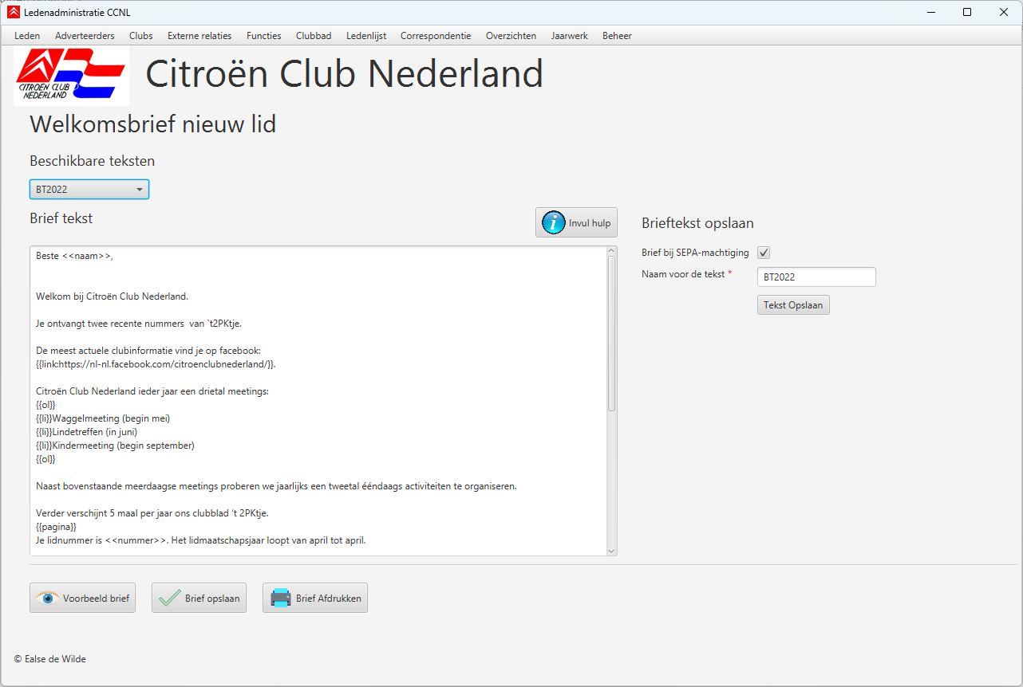

Je kunt de welkomsbrief genereren op basis van één van beschikbare sjablonen/templates.

(Je kunt ook een bestaand sjabloon aanpassen en al dan niet onder een andere naam opslaan.

Door op de knop ‘Invul hulp’ te drukken krijg je uitleg over de betekenis van de te gebruiken codes.

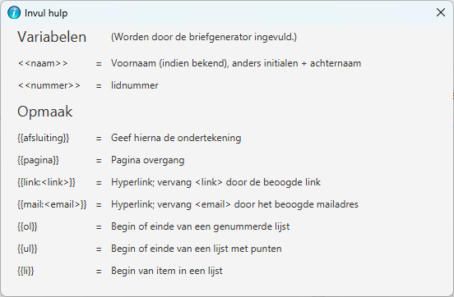

Normaliter wil je dat een nieuw lid kiest voor automatische incasso want loopt de contributie betaling een stuk soepeler. Daartoe wil je een leeg SEPA-machtigingsformulier meesturen met de welkomsbrief. Door het aanvinken van ‘Brief bij SEPA-machtiging’ wordt bij het afdrukken ook een leeg machtigingsformulier afgedrukt.

Via de keuze ‘Voorbeeld brief’ wordt de te genereren brief in een scherm getoond.

Via de keuze ‘Brief opslaan’ wordt een Word-document aangemaakt van de brief. Deze keuze is er voor het geval dat je niet volledig uit de voeten kunt met de gegenereerde brief. Je kunt dan het Word-document aanpassen met MS-Word.

Met de keuze ‘Brief Afdrukken’ open een scherm waarmee je de beoogde printer kunt kiezen. Als het printen lukt dan wordt de brief ook opgeslagen bij de correspondentie van het nieuwe lid; (zie menu keuze Correspondentie.)

## Een bestaand lid opzoeken

Er zijn diverse functies waarvoor eerste een bestaand lid uit de database geselecteerd moet worden.

Dit gebeurt via een zoekscherm

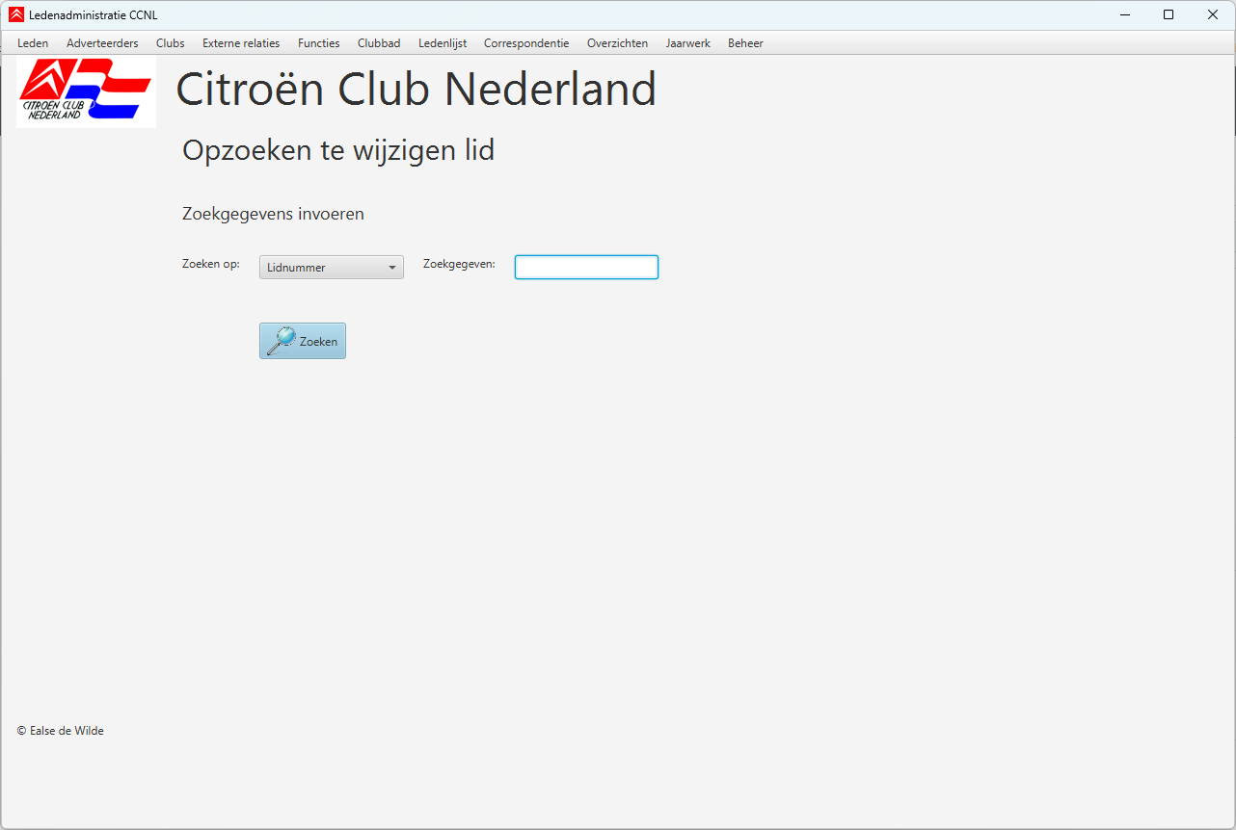

Naast het opvragen met een lidnummer kun je zoeken op:

* Achternaam (of een begin gedeelte van de achternaam)
* Straat (of een begin gedeelte ervan)
* Postcode (of een begin gedeelte ervan)
* Woonplaats (of een begin gedeelte ervan)

De zoekgegevens zijn **niet** hoofdletter gevoelig.

Als er één lid is dat voldoet aan de zoekgegevens dan wordt het scherm geopend dat hoort bij de gevraagde functie met daarin de gegevens van het gevonden lid.

Mochten er meerdere leden zijn die voldoen aan de zoekgegevens, dan wordt een lijst getoond en kun je het gewenste lid selecteren door op de betreffende regel in de lijst te drukken.

## Een bestaand lid bewerken

Allereerst zoek je het betreffende lid zoals hiervoor is beschreven.

Vervolgens kun je de gegevens wijzigen. Opslaan kun je alleen als alle verplichte gegevens zijn ingevuld en de ingevulde velden een geldige waarde bevatten.

Als je bij de Betaalgegevens een IBAN-nummer opgeeft, dan wordt aangenomen dat het lid ook de rekeninghouder is. Mocht dat niet zo zijn dan de afwijkende naam invullen bij ‘IBAN t.n.v.’.  
(Het komt b.v. voor dat een ouder het lidmaatschap voor een kind betaalt.)

Als het IBAN-nummer hoort bij een **niet** Nederlandse bank, dan ook de BIC-code van die bank invullen.

Betaalwijze ‘automatische incasso’ alleen selecteren als er een incasso machtiging aanwezig is!

N.B. De applicatie heeft geen functie voor het inzien van lid gegevens. Dat moet je doen vanuit de lid bewerken menukeuze.

## Lidmaatschap opzeggen

De meest gangbare beëindiging van een lidmaatschap is het niet verlengen. Het lidmaatschap houdt dan pas op met de komende jaarovergang. Deze menukeuze is bedoeld voor dit soort beëindiging.

(Daarnaast komt het voor dat een lidmaatschap tussentijds wordt beëindigt door b.v. overlijden. Zo’n beëindiging gebeurt via de menukeuze lid bewerken door het lidmaatschap op ‘opgezegd’ te zetten.)

Bij een gangbare beëindiging wordt de lidmaatschap status gezet op ‘laatste jaar’. Na opslaan volgt het scherm voor het verzenden van de (optionele) bevestigingsmail.

Kies een sjabloon/template voor het genereren van de e-mail. De invul mogelijkheden zijn hier beperkter dan bij de welkomsbrief; de knop ‘Invul hulp’ toont de mogelijkheden.

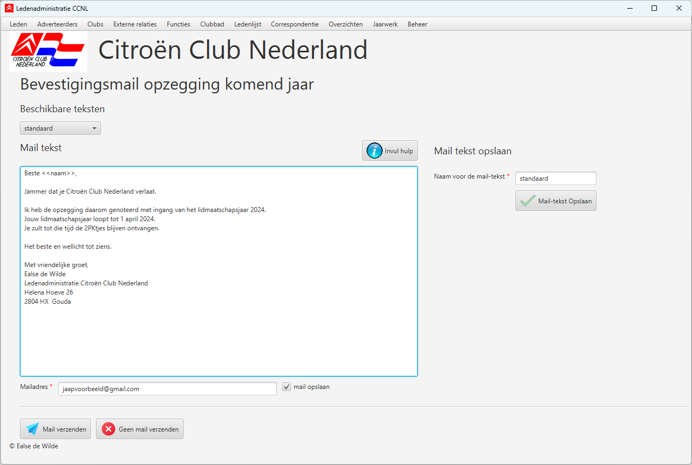

Zorg ervoor dat de verbinding met de mail server goed is ingesteld.   
Zie menukeuze ‘Beheer’ > ‘ Instellingen’ en daarbinnen de groep ‘spring.mail’ intellingen.

## SEPA-machtiging toevoegen

Automatische incasso mag alleen worden gedaan voor leden die daar een machtiging voor afgegeven hebben. Sinds de invoering van SEPA (Single Euro Payments Area) zijn er strikte regels waaraan zo’n machtiging moet voldoen, maar oudere machtiging blijven geldig.

De ledenadministratie heeft een machtigingsformulier in gebruik, dat voldoet aan de SEPA-eisen.

**Incasseer nooit als er geen machtiging is!**Als een lid bij zijn bank klaagt over een onterechte incasso dan zal de bank de club vragen een getekende machtiging te overleggen. Kun je die niet tonen dan verliest de club het recht op automatische incasso.

Je gebruikt de menukeuze ‘SEPA-machtiging toevoegen’ als een lid zo’n ingevulde machtiging heeft opgestuurd. Zo’n ingevulde machtiging moet een PDF zijn. Je slaat zijn ingevulde machtiging op in een Windows map voor SEPA-machtigingen. Geef de opgeslagen PDF een naam zodat die eenvoudig is te koppelen aan een lidnummer. De naam van de gekozen map moet overeen komen met de instelling ‘ccnl.directory.sepa’; zie menukeuze Beheer > instellingen.  
(TODO: ook PNG en JPEG gaan ondersteunen?)

Als het IBAN-nummer nog niet is ingevuld, dan volgt eerst een popup scherm om dat nummer in te vullen:

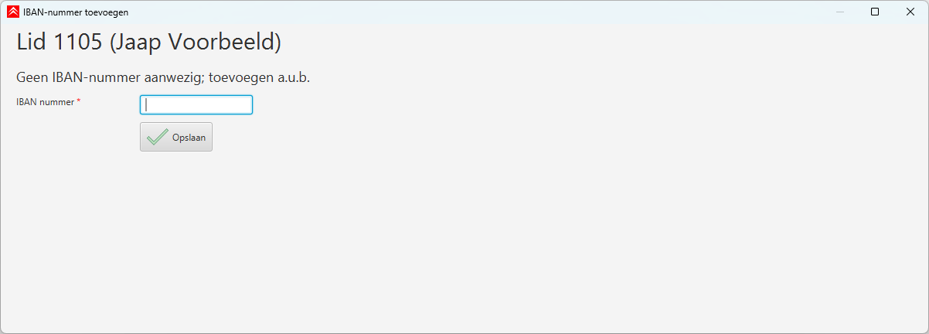

Er wordt gecontroleerd of het ingevulde nummer een geldig IBAN-nummer is.

Hierna opent een scherm om de SEPA-machtiging PDF te selecteren. Na selectie wordt de machtiging getoond:

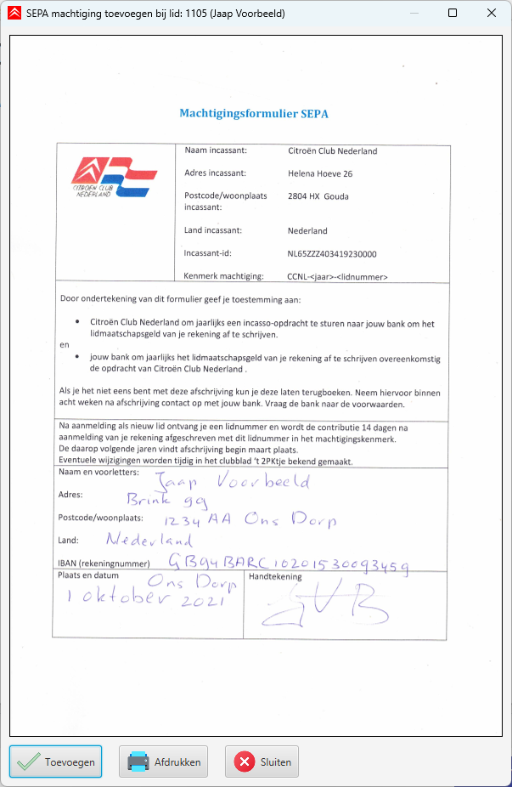

Via ‘Toevoegen’ wordt de machtiging gekoppeld aan de gegevens van het lid. De betaalwijze van het lid wordt gewijzigd naar ‘Automatische incasso’.

# Adverteerders

Bij wijzigen van een bestaande adverteerder is er een zoekfunctie die vergelijkbaar is met die voor leden. Afwijken is dat bij zoek op een deel van de naam, het zoekgegeven niet het eerste deel van de naam hoeft te zijn.

Het is de gewoonte de 4 cijferige sleutel voor een adverteerder te laten beginnen met 85.

# Clubs die ‘t 2PKtje ontvangen

Zie beschrijving bij Adverteerders.

Het is de gewoonte de 4 cijferige sleutel voor een adverteerder te laten beginnen met 82.

# Externe relaties die ‘t 2PKtje ontvangen

Zie beschrijving bij Adverteerders.

Het is de gewoonte de 4 cijferige sleutel voor een adverteerder te laten beginnen met 84.

# Functies binnen CCNL

De applicatie kent de volgende functies:

* Voorzitter (sleutel 8080)
* Secretaris (sleutel 8081)
* Penningmeester (sleutel 8082)
* Evenementen (sleutel 8083)
* Algemeen (sleutel 8084)
* Redactie (sleutel 8085)
* Ledenadministratie(sleutel 8086)

# Clubblad

De drukker verwacht een Excel bestand met de adressenlijst van iedereen die een clubblad moet ontvangen. Via de submenu keuze ‘Adressenbestand aanmaken’ wordt zo’n Excel bestand gegenereerd.

Er is ook de keuze ‘Adressen lidmaatschapskaart’. Hiermee wordt een Excel bestand aangemaakt van alle actieve leden.

De keuze ‘Retouren registreren’ wordt gebruikt voor leden waarvan het clubblad retour ontvangen is.

De registratie zorgt ervoor dat het betreffende lid geen clubblad opgestuurd krijgt tot het adres is aangepast. Via de menukeuze ‘Leden’ > ‘Wijzigen’ pas je het adres aan waarna de verzendblokkade automatisch wordt opgeheven.

# Ledenlijst Excel

Voor meetings en Algemene Leden Vergadering is het handig te beschikken over ledenlijsten op papier. Via de twee submenu keuzes kunnen twee Excel bestanden worden gegenereerd.

# Correspondentie

De applicatie registreert een aantal documenten zoals:

* Welkomsbrief bij een nieuw lid
* Betaalherinnerig als de contributie niet tijdig wordt betaald
* SEPA-machtiging
* E-mail bij opzegging.

Dergelijke documenten worden automatisch opgeslagen bij het betreffende lid.

## Een document toevoegen

Naast de vanuit de applicatie gegenereerde documenten is het ook mogelijk aanvullende PDF-documenten te registreren via deze menukeuze.

## Documenten voor een lid inzien

Via deze keuze kun je alle documenten inzien die zijn geregistreerd bij een lid.

# Excel overzichten

Voor deze applicatie gebeurde de ledenadministratie met een Excel sheet. De Excel bestanden die je onder deze menukeuze kunt genereren hebben dezelfde tabbladen en kolommen als het oude Excel bestand.

## Excel met alle tabbladen

Deze keuze genereert een Excel bestand met alle gegevens conform de oude indeling.   
Let op dit Excel bestand bevat niet alle gegevens van een lid.   
Met name de geregistreerde documenten zie je niet terug in het Excel bestand.

## Overige overzichten

Naast het totaal overzicht zijn overzichten voor een specifieke selectie:

* ‘Nieuwe leden’ - In het lopende jaar lid geworden leden.
* ‘Opzeggers’ – leden voor wie het lopende jaar het laatste jaar is
* ‘Niet betalers’ – leden die hun contributie voor het lopende jaar niet hebben betaald
* ‘Archief’ – overzicht met tabblad per jaar van verwijderde leden.

# Jaarwerk

## Algemeen

Het jaarwerk bestaat uit het aantal stappen. Deze zijn allereerst gericht op het innen van de contributie voor het komende jaar. Het jaarwerk start in februari, zo’n week voor de automatische incasso uitgevoerd moet worden.

Let op: de onderstaande stappen moeten in onderstaande volgorde worden uitgevoerd.

**Het is verstandig gedurende het proces backups van de database aan te maken; zie menukeuze ‘Beheer’ > ‘Backup database’.**

Zorg er vooraf voor dat alle SEPA-machtigingen correct zijn gereistreerd.

## Stap1: Oude betaalgegevens wissen

Deze stap wist de gegevens waaruit blijkt dat de leden het lopende jaar hebben betaald. Zo komt er ruimte voor het registreren van contributies voor het komende jaar.

## Stap 2: Incassobestand aanmaken

Er zijn ieder jaar leden die al voor de jaarwisseling hun contributie betalen. Registreer deze betalingen handmatig via ‘Leden’> ‘Wijzigen’ en dan de ‘Betaalgegevens’ pagina.

Als je klaar bent om het incassobestand aan te maken, check dan eerst de incasso instellingen en pas die zo nodig aan.

Selecteer vervolgens de locatie een bestandsnaam van het incassobestand. Er worden twee bestanden aangemaakt:

1. Een XML-bestand waarmee de penningmeester de automatische incasso kan laten uitvoeren door de bank.
2. Een Excel bestand met de ledengegevens waarvoor automatische incasso wordt gedaan

Bij het aanmaken van het incassobestand wordt voor die leden de contributie op betaald gezet.

## Stap 3: Betalingen afletteren

Deze stap jun je meerdere malen herhalen zolang stap 5 (Jaarovergang) nog niet is uitgevoerd.

Op enig moment heeft de penningmeester bankafschriften waarop de handmatige betalingen staan, maar ook terugboeken van niet succesvolle automatische incasso’s. Deze gegevens moeten worden verwerkt in de ledenadministratie. Dit proces heet afletteren.

De penningmeester kan een digitale versie van een bankafschrift laten genereren in CAMT053-formaat. Zorg ervoor dat deze bestanden een aaneensluitende periode vormen (dus geen gaten en geen overlap!)

Voor deze bestanden op in de applicatie. Geef de startdatum van het eerste CAMT053 bestand op bij de peildatum. Vink aan dat de incasso is uitgevoerd anders worden de teruggeboekte automatische incasso’s niet verwerkt.

Druk vervolgens ‘Bestanden verwerken’. De applicatie probeert nu ieder betaling of terugboeking te koppen aan een lid. Helaas krijgen we sinds de privacy wetgeving het adres en postcode niet meer mee bij een betaling. Het afletteren kan daardoor wel eens niet lukken. Ook zijn er leden die dubbel betalen.

Mocht het niet lukken alles succesvol te verwerken of er is dubbel betaald, dan wordt een overzicht getoond van alle betalingen die niet verwerkt konden worden en van leden die dubbel hebben betaald.

Je moet iedere melding handmatig oplossen. Het hieronder genoemde Excel bestand kan daarbij helpen.

## Excel overzicht aanmaken van niet betalers

Alle betalingen moeten binnen zijn voor het clubblad met daarbij de leden passen wordt verzonden. De leden moeten hun passen hebben voor de Waggel meeting.

Zo’n drie weken voor die deadline moeten degenen die nog niet hebben betaald een herinneringsbrief krijgen.

Je kunt een Excel bestand genereren met de leden die in aanmerking komen voor zo’n herinneringsbrief.

## Stap 4: Herinneringsbrieven genereren

Je kunt herinneringsbrieven genereren voor leden met automatische incasso en andere brieven voor leden die zelf moeten overmaken. De sjabloon tekst van dergelijke brieven kun je op dezelfde manier opmaken als de Welkomsbrief voor nieuwe leden.

Je kunt voor één lid een voorbeeld herinneringsbrief laten tonen.

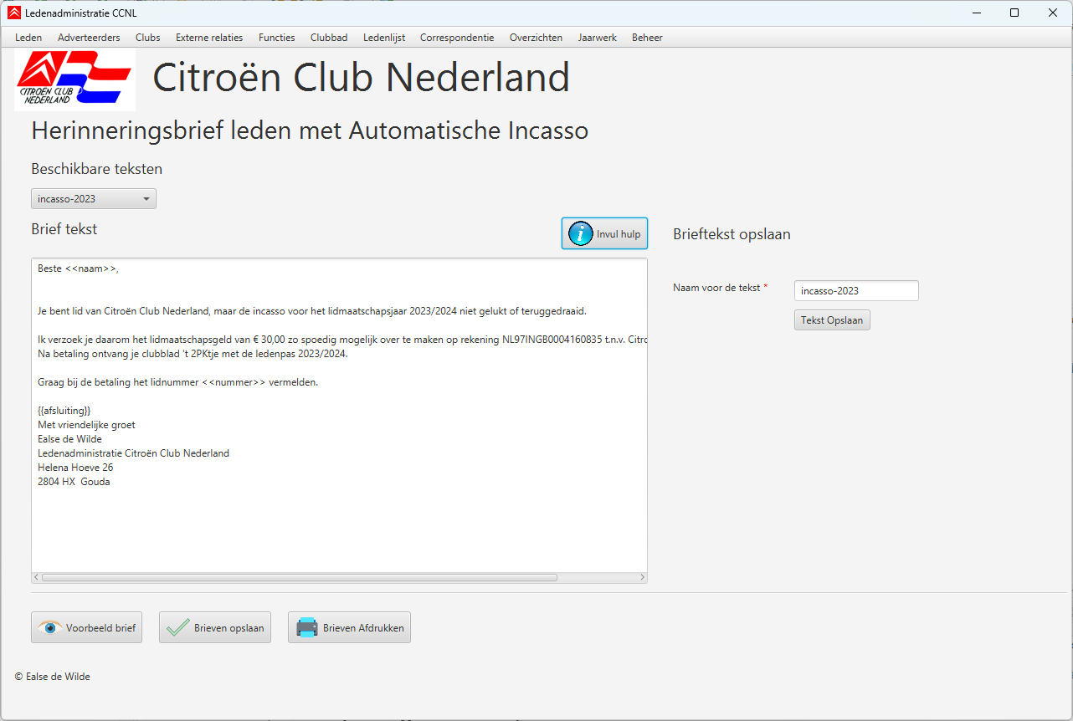

De herinneringsbrieven worden per type een één groot PDF-bestand gegenereerd. Je kunt dat bestand vervolgens afdrukken en de brieven handmatig verwerken en versturen.

**N.b. Niet dubbelzijdig afdrukken als de brief maar één pagina is.**

## Stap5: Jaarovergang

Na het verwerken van de betalingen n.a.v. de herinneringsbrieven kun je de jaarovergang uitvoeren.

Bij de jaar overgang worden alle niet actieve leden van het oude jaar gearchiveerd en worden het lidmaatschap van degenen die niet hebben betaald gezet op de status ‘Niet betaald’. Deze leden zijn niet langer actief lid van CCNL. Ze ontvangen geen clubblad en dus geen ledenpas.

Voer de jaar overgang zo laat mogelijk uit. Als er daarna nog betalingen binnenkomen dan moet je de ledenpas nasturen, hetgeen de club geld kost.

Bij de jaarovergang worden diverse Excel bestanden aangemaakt met de gearchiveerde leden en het ledenbestand na de jaarovergang. Deze bestand staan in de map die is geconfigureerd met de instelling ‘ccnl.directory.annual’. Zie menukeuze ‘Beheer’> ‘Instellingen’.

Na de jaarovergang kun je het adressenbestand voor de ledenpassen aanmaken.

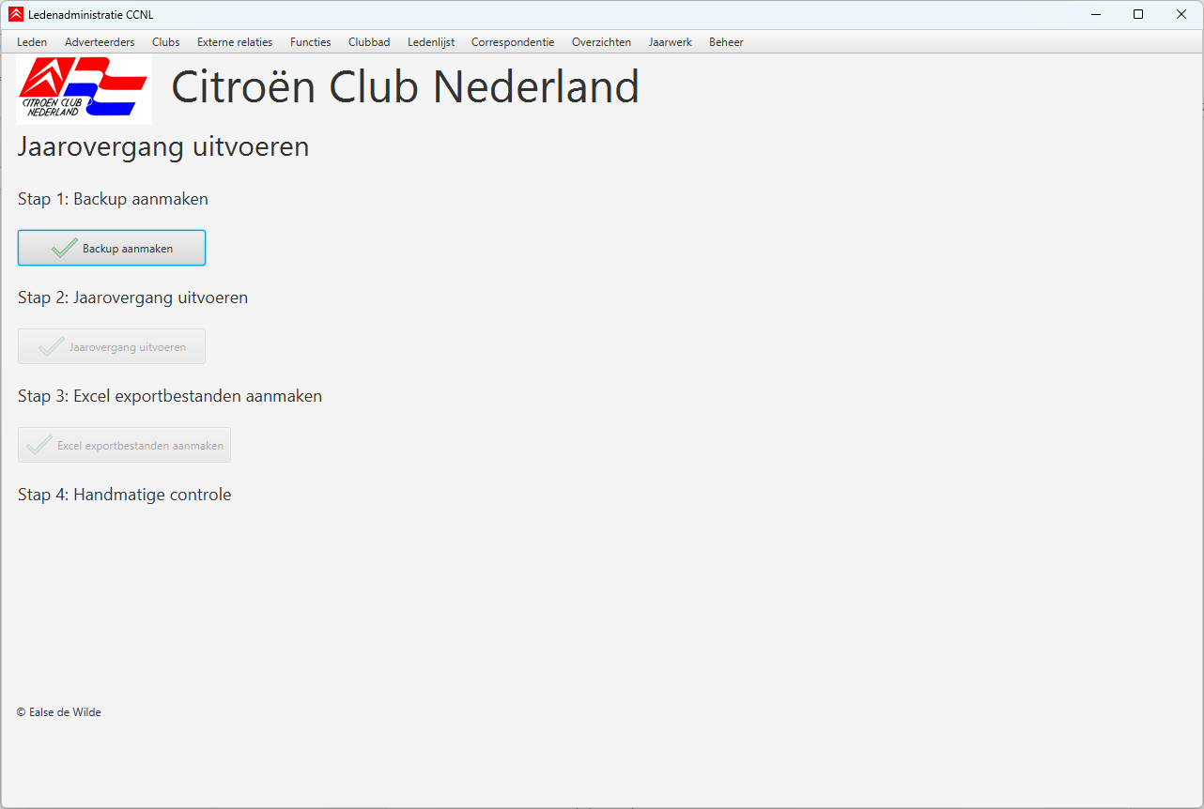

# Beheer

## SEPA-formulier (opslaan)

Bij het afdrukken van de welkomsbrief kan worden aangevinkt dat ook een blanco SEPA-machtiging afgedrukt moet worden. Met deze menukeuze kun je dit formulier in de applicatie laden.

## Beheer document templates

Zoals eerder in deze handleiding aan gegeven kun je brieven en mail genereren op basis van een sjabloon/template. Je kunt op de betreffende plekken de sjablonen aanpassen of toevoegen. Met de menukeuze ‘Beheer document templates’ kun je hetzelfde doen op één centrale plaats.

## Backup database

Het regelmatig aanmaken van een backup van de gehele database is belangrijk voor het geval het risico bestaat dat je een oudere stand terug wilt zetten.

Met deze menukeuze wordt een backup zip-bestand aangemaakt.

## Restore database

Het terugzetten van een eerder aangemaakte backup doe je met deze menukeuze. Het terugzetten kan lang duren. Onderbreek dit proces nooit!

## Import uit Excel

Deze functie is met name aanwezig om gegevens te importeren vanuit oude Excel bestanden.

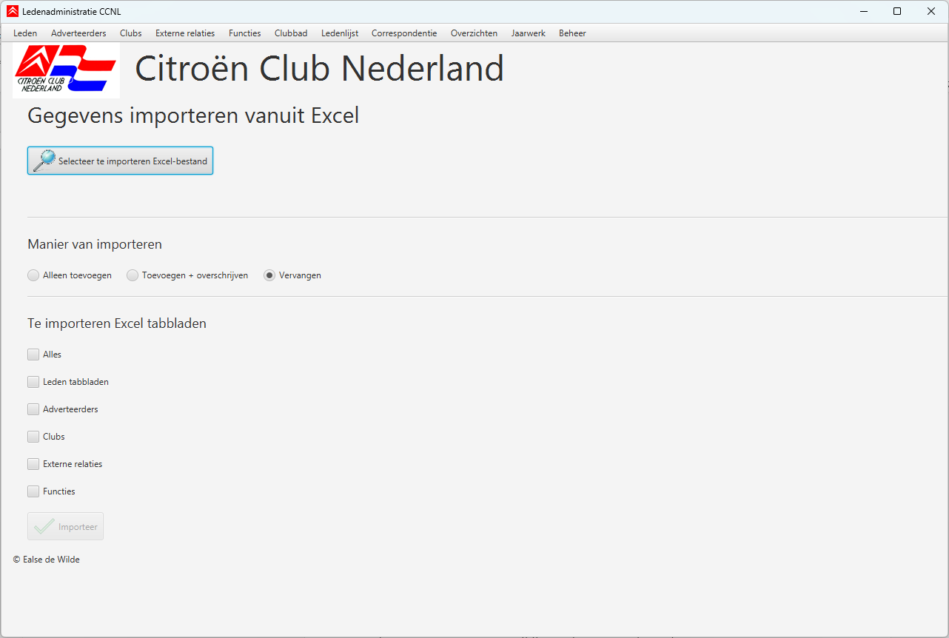

Je kunt aangegeven welke gegevens je wilt importeren. Zorg ervoor dat de namen van tabbladen overeenkomen met de namen zoals die in de oude Excelbestanden worden gebruikt.

Bijvoorbeeld als je leden wilt importeren, zorg dan dat de gegevens staan in tabblad ‘leden’.

## Archief opschonen

Bij Jaarovergang worden de gegevens van niet meer actieve leden verwijderd en gearchiveerd in een apart deel van de database. Deze gegevens zijn dan alleen op te roepen door een Archief Excel bestand aan te maken; (zie menu keuze Overzichten > Archief).

Vanuit privacy wetgeving mogen we gearchiveerde gegevens niet langer opslaan dan redelijkerwijs nodig is. Daarna moeten ze definitief worden verwijderd.

Met ‘Archief opschonen’ Kun je overbodige gegevens definitief verwijderen uit de database.

## Instellingen

De applicatie heeft een aantal instellingen nodig om goed te kunnen werken.

Als de database waaraan de applicatie is gekoppeld nog **niet bestaat**, dan wordt een database aangemaakt en worden de instellingen gevuld met uitgangswaarden.

Als de database waaraan de applicatie is gekoppeld **wel bestaat**, dan worden de waarden uit de database getoond.

Je kunt een waarde of omschrijving van een instelling wijzigen door op de betreffende regel te drukken. De nieuwe waarde of omschrijving wordt na Opslaan vastgelegd in de database.

Let op; Je moet de applicatie opnieuw opstarten voor de wijziging actief wordt.